様式第１号（第７条関係）
年 月 日
（宛先）いの町長
申請者 住所
氏名
TEL

補助金交付申請書

いの町雨水浸透ます等設置事業補助金交付要綱第７条第１項の規定により、次のとおり申請します。
補助年度 |  | 年度
補助申請の概要等 | 名称 | いの町雨水浸透ます等設置事業補助金
 | 目的・内容 | 雨水流出抑制のため、 貯留施設・浸透施設 を設置する
 | 設置する  施設 | 雨水貯留施設 リットル 基  雨水浸透施設 内径 ｃｍ 基
設置場所
土地所有者 |  | 住所：  氏名：
着 手 予 定 年 月 日 |  | 年 月 日
完 了 予 定 年 月 日 |  | 年 月 日
建物所有者 |  | 住所：  氏名：
経費所要総額 |  | 円
交付申請額 |  | 円
添付書類 |  | １ 位置図  ２ 建築物の配置図に雨水貯留施設等の設置箇所を示した図面  ３ 雨水貯留浸透施設等構造図  ４ 見積書の写し  ５ 前各号に掲げるもののほか、町長が必要と認める書類
※ いの町雨水浸透ます等設置事業補助金の申請者である確認を町が行うことを承諾します。
㊞

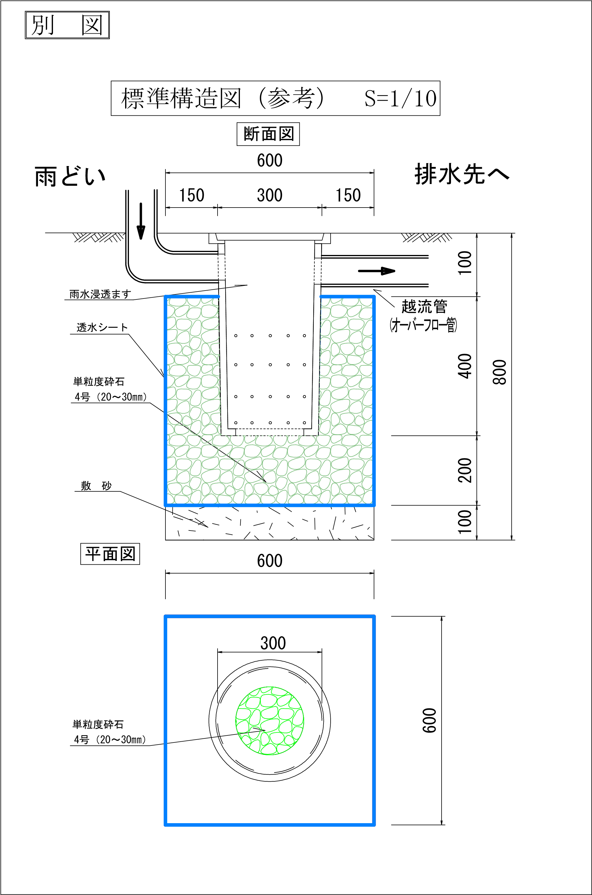
設 置 予 定 箇 所 写 真

※設置予定箇所の写真もしくは配置場所が分かる図面を貼ってください。
※浸透施設については設置予定箇所すべての写真もしくは、配置予定箇所
すべてが分かる図面を貼ってください。

